16.03.2020г. на отделении «ОиПП» проведены классные часы
в группе 225.
Тема классного часа: «Женский День».

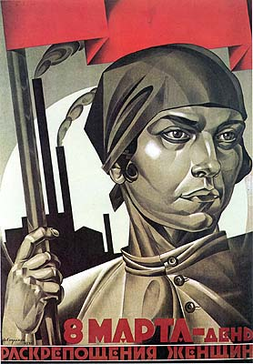

- Международный женский день — это праздник рядовых женщин, ставших творцами истории. Своими корнями он уходит в многовековую борьбу женщин за участие в жизни общества наравне с мужчинами.

- После распада Советского Союза день 8 марта остался в перечне государственных праздников Российской Федерации.

16.03.2020г. на отделении «ОиПП» проведены классные часы
в группе 225.
Тема классного часа: «Творчество М.Цветаевой».

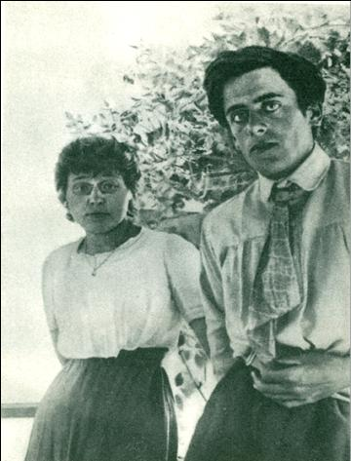В 1911 году Цветаева познакомилась со своим будущим мужем Сергеем Эфроном.
Я с вызовом ношу его кольцо
Да, в вечности жена, не на бумаге!-
Чрезмерно узкое его лицо
Подобно шпаге…
Безмолвен рот его, углами вниз,
Мучительно - великолепны брови.
В его лице трагически слились
Две древних крови
…В его лице я рыцарству верна,
Всем тем, кто жил и умирал без страху! -
Такие - в роковые времена -
Слагают стансы - и идут на плаху.
3 июня 1914г.

16.03.2020г. на отделении «ОиПП» проведены классные часы
в группе 225.
Тема классного часа: «Международный День театра».

Выступают Мориис Лиепа, Владимир Васильев,
Екатерина Максимова и другие выдающиеся артисты балета. Наибольшей популярностью пользуются балетные представления «Спартак» и «Кармен - сюита».
Большой театр налаживает дружеские отношения с выдающимися зарубежными артистами, режиссерами, хореографами, музыкантами.
С огромным успехом артисты театра выступают в Италии, Великобритании, США и многих других странах.

16.03.2020г. на отделении «ОиПП» проведены классные часы
в группе 225.
Тема классного часа: «Аллея Славы Романов М.В.».

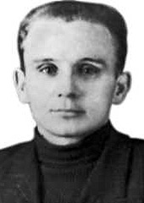

После капитуляции Финляндии 46-я стрелковая дивизия участвовала в освобождении Польши.
В боях за город Данциг (Гданьск) миномётчики сержанта Романова подавили огонь трёх пушек, уничтожили
28 гитлеровцев, а также два противотанковых ружья и два пулемёта.
Командир миномётного расчёта Романов был награждён орденом Славы 1 степени.
Далее он участвовал в штурме Свинемюнде и десанте на остров Рюген.
После войны Михаил Васильевич Романов жил и работал в Туле.

Данное мероприятие провела библиотекарь Коваленко Л.Н.
Во время проведения классного часа использовались такие методы как: показ презентации.

